AUTORIZAÇÃO DE INTERVENÇÃO AMBIENTAL VINCULADA À DNP Nº 037/2025

O Conselho Municipal de Conservação e Defesa do Meio Ambiente, encarregado de implantar a Política Municipal de Meio Ambiente, fazendo cumprir a Legislação Ambiental vigente, no uso de suas atribuições, conferidas pela Lei Federal nº 12.651 de 25 de maio de 2012 e pela Lei Estadual nº 20.922, de 16 de outubro de 2013, AUTORIZA A SUPRESSÃO DE COBERTURA VEGETAL NATIVA, PARA USO ALTERNATIVO DO SOLO, conforme especificado abaixo:

- PROCESSOS ADMINISTRATIVOS: Nº 16.080/2024
- DADOS DO EMPREENDEDOR
2.1. NOME: Joel de Souza Borges Moreira |  |  |  | 2.2. CNPJ: 03*.9**.2**-17
2.3. ENDEREÇO: Fazenda Santo Antonio, lugar Estiva, Mat.: 73.078
- DADOS DO EMPREENDIMENTO
3.1. NOME: Joel de Souza Borges Moreira |  |  |  | 3.2. CNPJ: 03*.9**.2**-17
3.3. ENDEREÇO: Fazenda Santo Antonio, lugar Estiva, Mat.: 73.078
- DADOS DO EXPLORADOR
4.1. NOME: Joel de Souza Borges Moreira |  |  |  | 4.2. CNPJ: 03*.9**.2**-17
4.3. ENDEREÇO: Fazenda Santo Antonio, lugar Estiva, Mat.: 73.078
4.4. Nº DO REGISTRO DO IEF:--- |  |  |  | 4.5. CATEGORIA DO REGISTRO DO IEF:---
- DADOS DA EXPLORAÇÃO
5.1. INTERVENÇÃO AMBIENTAL AUTORIZADA (ANEXO I): trata-se de intervenção ambiental com supressão de cobertura vegetal nativa, para uso alternativo do solo em uma área de 0,68 hectares, em caráter corretivo.
5.2. MOTIVO DA SUPRESSÃO: Construção de infraestrutura (moradia),
5.3 COORDENADASDO PONTO CENTRAL DA(S) ÁREA(S) DE SUPRESSÃO: DATUM WGS-84. | 5.3.1. PONTO 1  WGS84 |  | X (Longitude): 46°59'44.89"O
 |  |  | Y (Latitude): 19°02'10.03"S
5.5. INTERVENÇÃO EM APP: ( ) SIM (X) NÃO
5.6. TIPO DE VEGETAÇÃO SUPRIMIDA: (X) NATIVA () EXÓTICA () NÃO SE APLICA
5.7. ESPÉCIES INDEFERIDAS: Nenhuma
- MATERIAL LENHOSO
6.1. RENDIMENTO: 00 |  | 6.2. DESTINAÇÃO:--
  - MEDIDA COMPENSATÓRIA: Sugere-se como compensação ambiental à autorização de supressão corretiva de 0,68 hectares de cobertura vegetal nativa.
- CONDICIONANTES CONFORME ESTABELECIDO NA DNP Nº 16.080/2024
ITEM | DESCRIÇÃO DA CONDICIONANTE | PRAZO
01 | Apresentar a comprovação do pagamento da taxa da reposição florestal conforme informado no Requerimento para intervenção ambiental | Antes da assinatura do termo de compromisso.
02 | Apresentar averbação da compensação ambiental proposta na matrícula do imóvel, além de realizar as alterações no CAR e mapa da propriedade, os quais deverão ser apresentados à SEMMA, com ART do responsável técnico. | 90 dias.
03 | Promover a conservação das porções de Reserva Legal, APP e demais áreas protegidas, respeitando rigorosamente os limites dessas áreas protegidas. | Prática contínua.
04 | Informar a Secretaria Municipal de Meio Ambiente de Patrocínio, qualquer ampliação ou novas atividades desenvolvidas pelo empreendimento, Decreto Municipal n° 3.372/2017. | Durante a vigência da licença

OBSERVAÇÃO:
*O MATERIAL LENHOSO NÃO PODERÁ SER ENTERRADO OU QUEIMADO.
*ESTA AUTORIZAÇÃO NÃO DISPENSA NEM SUBSTITUI A NECESSIDADE DE OBTENÇÃO/APRESENTAÇÃO, PELO REQUERENTE, DE CERTIDÕES, ALVARÁS, LICENÇAS E AUTORIZAÇÕES DE QUALQUER NATUREZA, EXIGIDOS PELA LEGISLAÇÃO FEDERAL, ESTADUAL E MUNICIPAL.

Validade: 28/04/2030.

PATROCÍNIO, 28 DE ABRIL DE 2025.

_____________________________________
FÁBIO DE CÁSSIO TOREZAN
PRESIDENTE DO CODEMA

ANEXO I

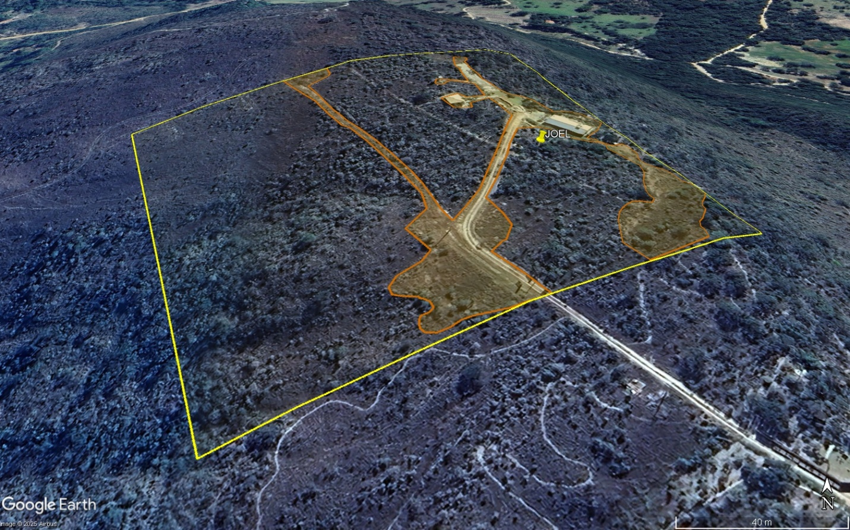
Figura 01: Imagem de satélite indicando a área total da intervenção (em laranja). Fonte: Google Earth.

